Manual de usuario — Gestor
Guía operativa del rol Gestor en GISTM.
URL de acceso: http://<IP-o-dominio>/
Autenticación: Microsoft Entra ID.
El Gestor opera sobre las empresas asignadas (seguimiento, aprobación de evidencias, actividades y acuerdos). No administra el catálogo global ni el alta masiva de usuarios (eso es Administrador).
────────────────────────────────────────

1. Iniciar sesión
Igual que el resto de roles: pantalla GISTM → Continuar con Microsoft.
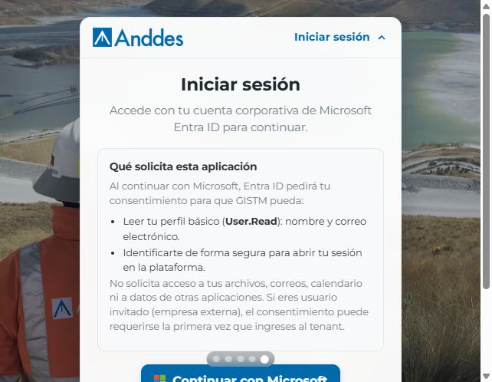
Login GISTM
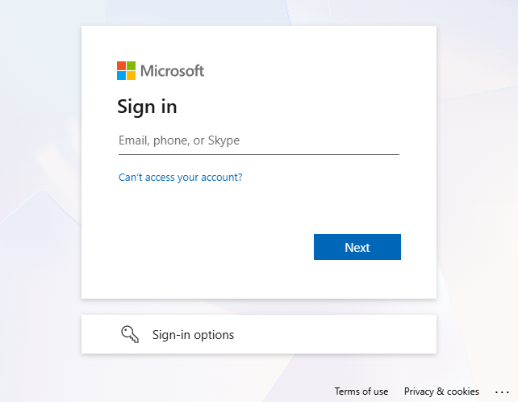
Microsoft Entra
Tu usuario debe estar creado como tipo GESTOR, activo, con una o más empresas asociadas.
────────────────────────────────────────

2. Resumen y menú del Gestor
Tras el login verás un menú más corto que el del Administrador:
- Resumen
- Operación: Seguimiento, Indicadores, Actividades, Acuerdos, Recordatorios, Auditoría
No aparecen (en condiciones normales): Empresas globales, Catálogo GISTM, Glosario de administración, Correos, Usuarios.
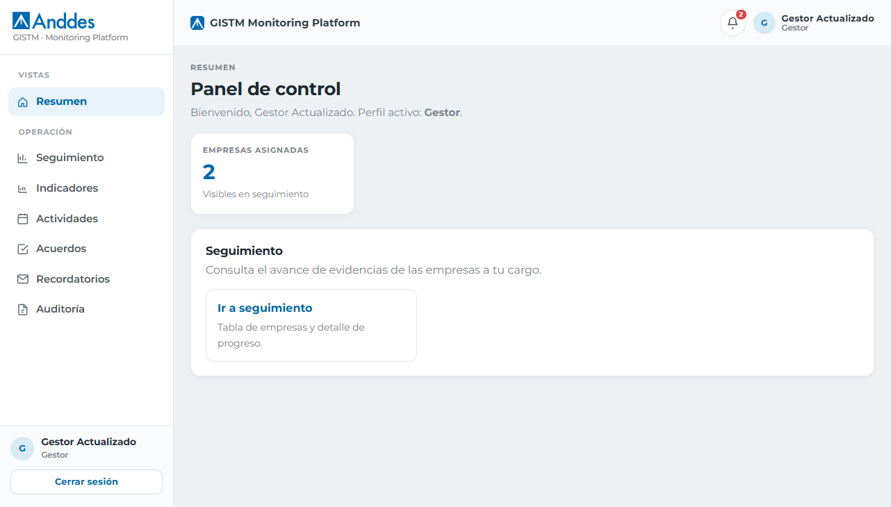
Home / menú Gestor
────────────────────────────────────────

3. Seguimiento de empresas asignadas
Menú: Operación → Seguimiento
- Abre el listado; solo verás empresas que te fueron asignadas.
- Entra a una empresa para ver el detalle de documentos y estado.
- Usa Por revisar para cargas enviadas por el cliente pendientes de tu decisión.
- Usa Pendientes para lo que aún falta cargar o completar.
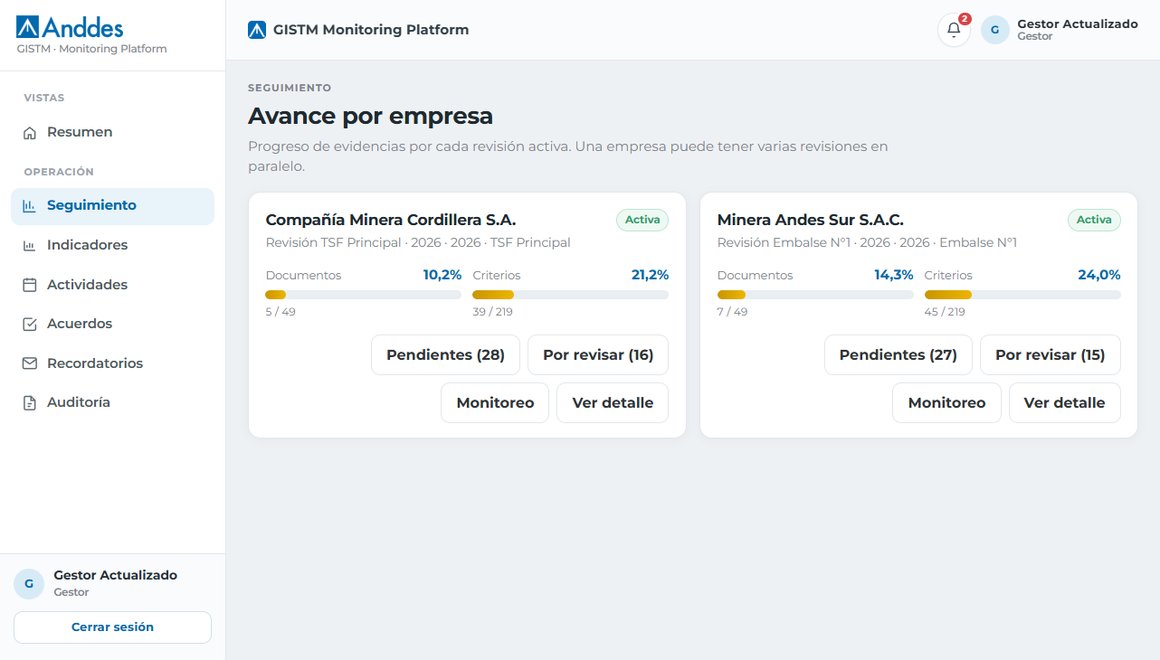
Listado seguimiento
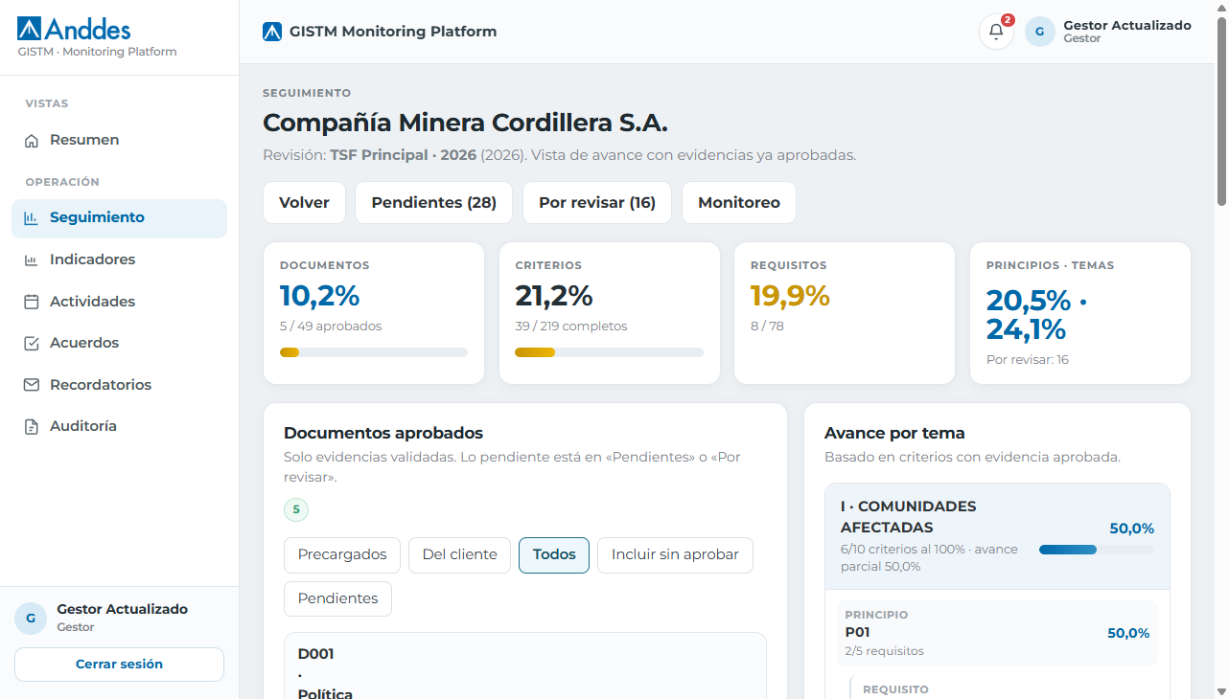
Detalle empresa
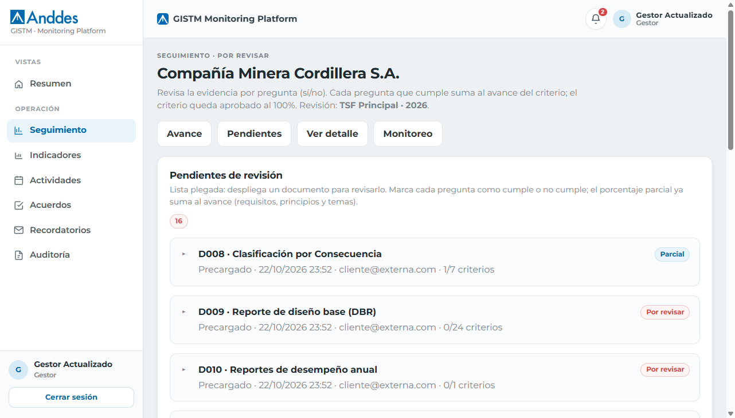
Por revisar
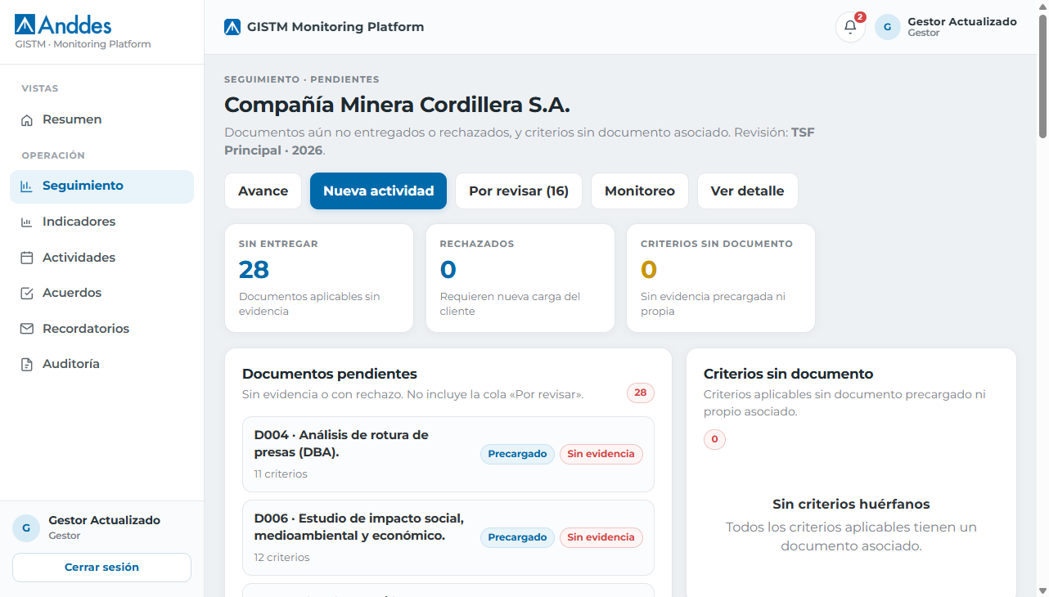
Pendientes
────────────────────────────────────────

4. Revisar, aprobar o rechazar una carga
- Desde Por revisar (o el detalle), abre la carga.
- Revisa el archivo/evidencia (enlace SAS a Blob) y los comentarios.
- Aprobar: indica fecha de vigencia (obligatoria) y confirma.
- Rechazar: deja el motivo claro para el cliente.
- Si aplica, puedes revertir una decisión previa según permisos de la pantalla.
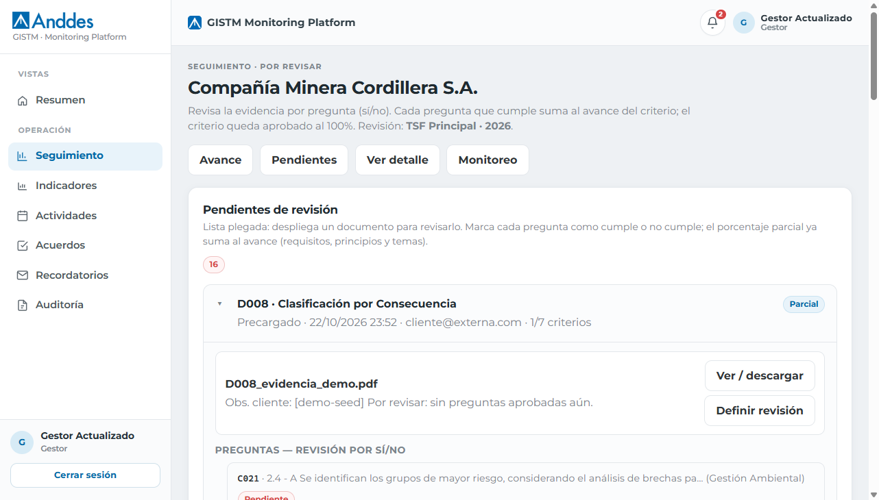
Revisión de carga
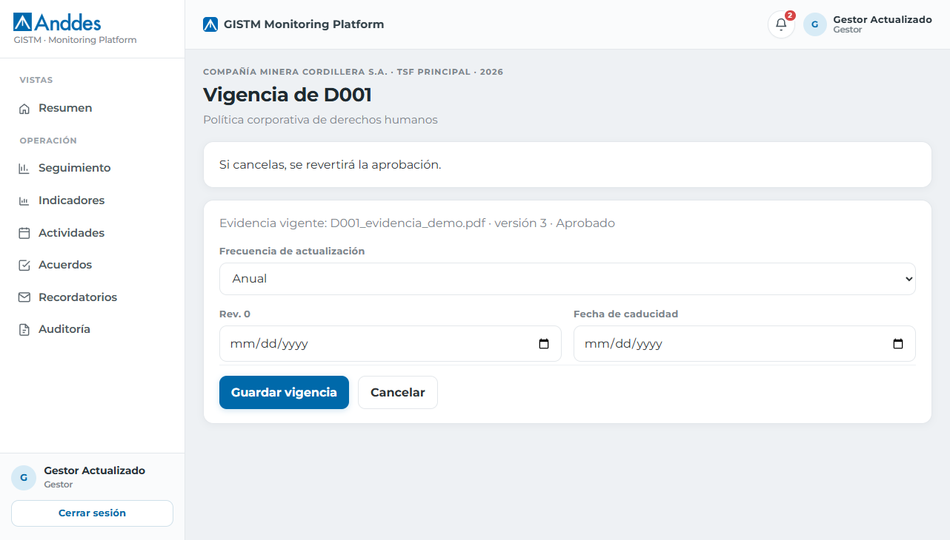
Aprobación con vigencia
Errores frecuentes
Síntoma | Qué hacer
No deja aprobar | Completa la vigencia
No ves la empresa | Pide al Administrador que te asigne esa empresa
Archivo no abre | SAS/Blob caducado o mal configurado — escalar a Admin/infra

────────────────────────────────────────

5. Actividades y acuerdos
- Actividades: calendario; puedes crear/editar (CRUD). Las de alcance Con cliente serán visibles (lectura) en el portal del cliente.
- Acuerdos: bandeja; gestión de acuerdos vinculados a la operación.
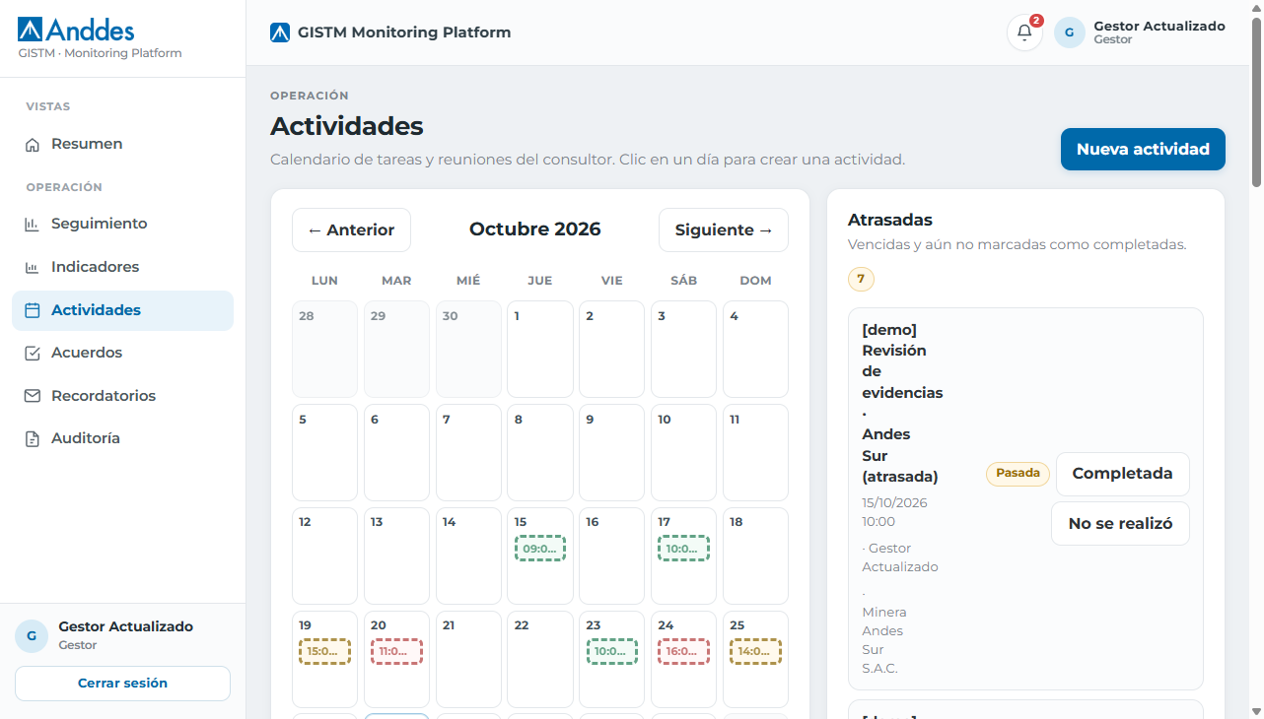
Actividades
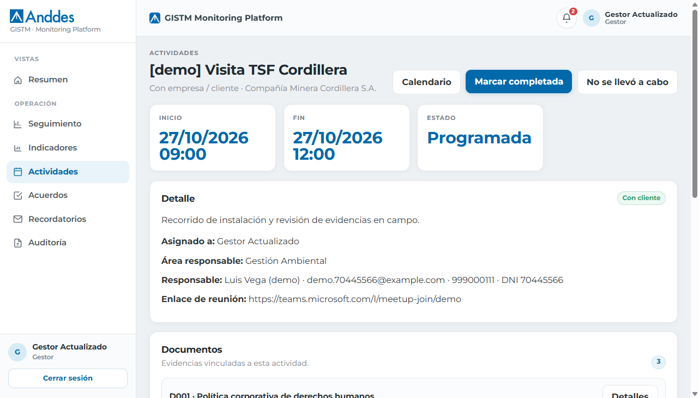
Formulario / detalle actividad
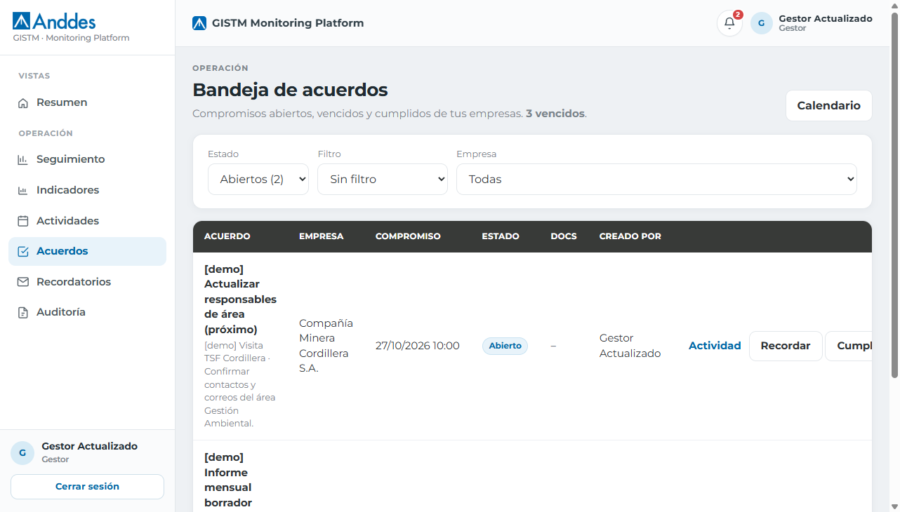
Acuerdos
────────────────────────────────────────

6. Indicadores y recordatorios
- Indicadores: avance de las empresas a tu cargo.
- Recordatorios: seguimiento de avisos enviados/programados.
- Auditoría: consulta de eventos (vista gestor).
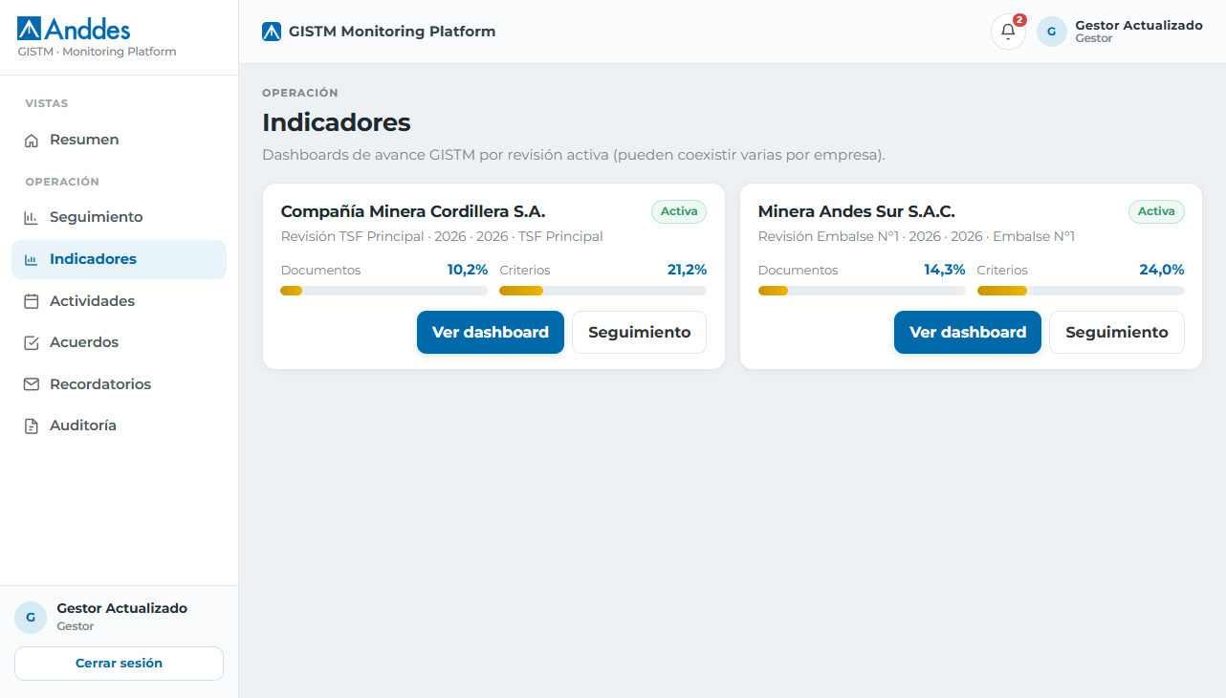
Indicadores
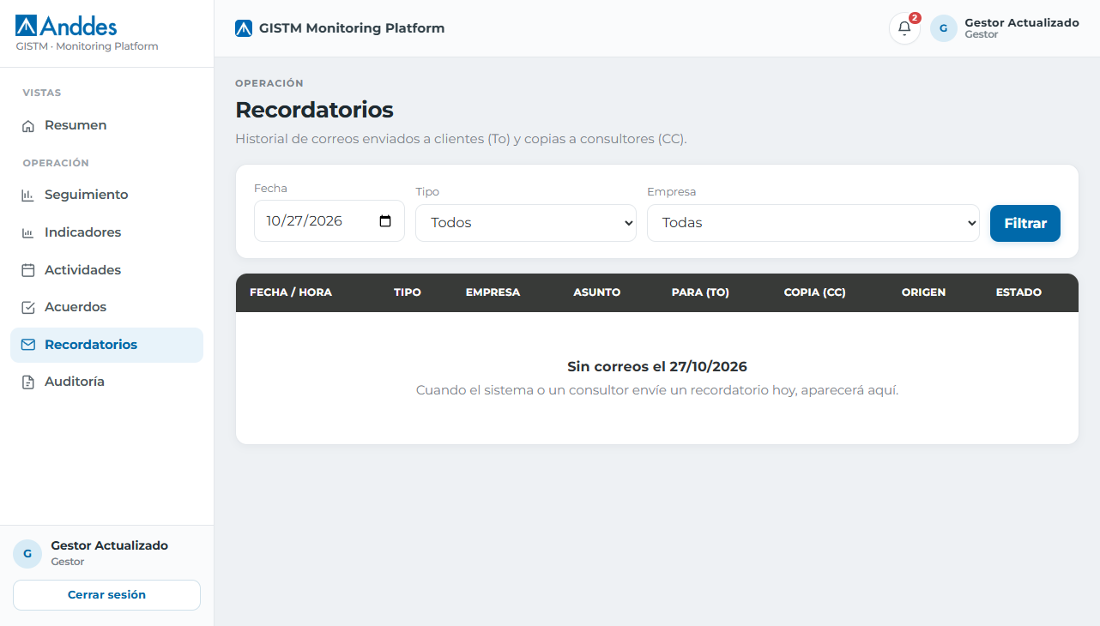
Recordatorios
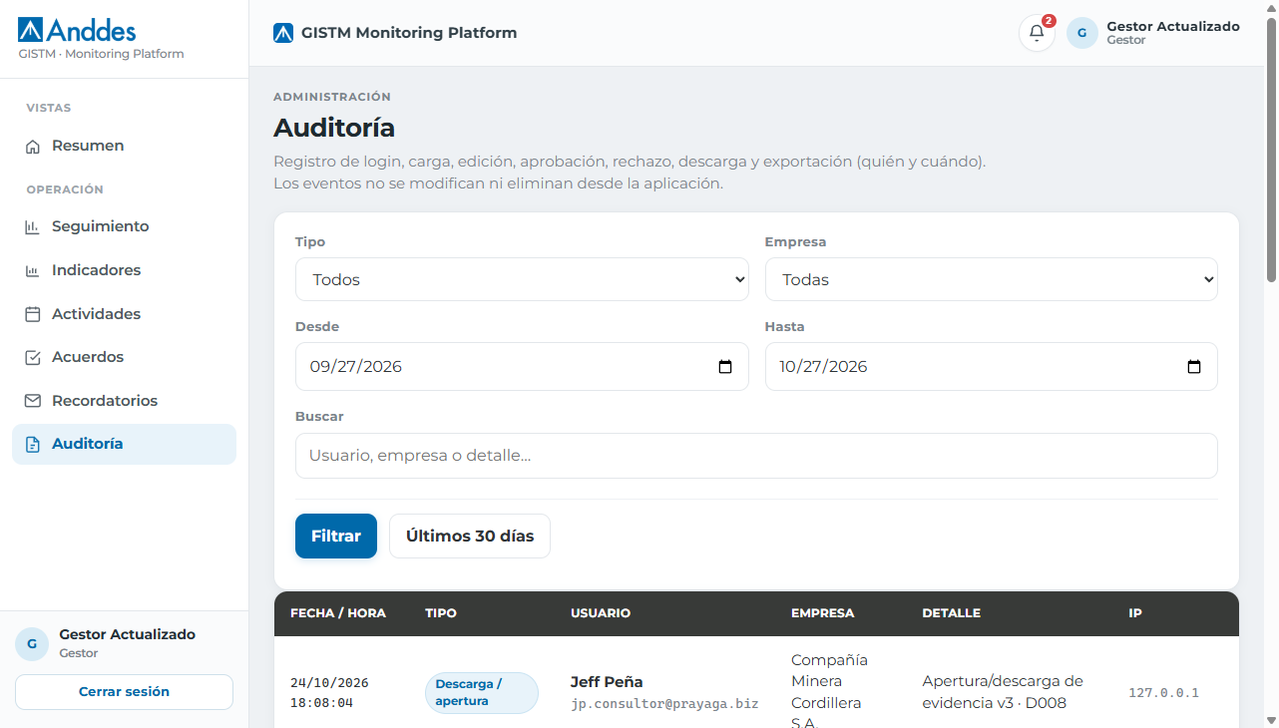
Auditoría
────────────────────────────────────────

7. Qué no hace el Gestor
Para contraste con Administrador:
Capacidad | Admin | Gestor
Catálogo GISTM (temas, criterios, …) | Sí | No
Alta de usuarios / tipos | Sí | No
Todas las empresas | Sí | Solo asignadas
Aprobar evidencias | Sí | Sí (asignadas)
Actividades / acuerdos | Sí | Sí

Menú Gestor — sin bloque Administración
────────────────────────────────────────

8. Cerrar sesión
Pie del menú lateral → Cerrar sesión.

